## ചൈൽഡ് പ്രൊട്ടക്ഷൻ പോളിസി (സെപ്റ്റംബർ 2025)

## മാതാപിതാക്കൾക്കുള്ള വിവരങ്ങൾ

1995 ലെ ചിൽഡ്രൻ ഓർഡർ (എൻഐ) ആവശ്യമുള്ള കുട്ടികൾക്ക് വേണ്ടി പ്രവർത്തിക്കുന്ന വിദ്യാഭ്യാസ അതോറിറ്റി അല്ലെങ്കിൽ ബാലപീഡന ആരോപണങ്ങൾ അന്വേഷിക്കുന്നത് ഉൾപ്പെടെ നിരവധി ഏജൻസികൾക്ക് ചുമതലകൾ നൽകുന്നു.

കുട്ടികളുടെ ക്ഷേമം പരമപ്രധാനമായിരിക്കണമെന്നും അവരുടെ പരിപാലനത്തിൽ കുട്ടികളോട് സ്കൂളുകൾക്ക് ഇടയ ഉത്തരവാദിത്തമുണ്ടെന്നുമാണ് ചിൽഡ്രൻ ഓർഡറിന്റെ ഊന്നൽ. കുട്ടികളുടെ ക്ഷേമം സംരക്ഷിക്കപ്പെടുന്നുവെന്നും അവരുടെ സുരക്ഷ സംരക്ഷിക്കപ്പെടുന്നുവെന്നും ഉറപ്പാക്കാൻ സ്കൂളുകൾ ന്യായമായ എല്ലാ നടപടികളും സ്വീകരിക്കേണ്ടതുണ്ട് (സ്കൂളുകളിൽ സുരക്ഷയും ശിശു സംരക്ഷണവും 2019).

ദുണ്ടേല പ്രൈമറി സ്കൂളിന്റെ പാസ്റ്ററൽ കെയർ പോളിസിയുടെ ഒരു പ്രധാന ഭാഗമാണ് ചൈൽഡ് പ്രൊട്ടക്ഷൻ. വ്യക്തിഗത കുട്ടിയുടെ സാമൂഹികവും ശാരീരികവും ധാർമ്മികവുമായ വികാസത്തെ പ്രോത്സാഹിപ്പിക്കുന്ന കരുതലുള്ളതും ക്രിയാത്മകവും സുരക്ഷിതവും ഉത്തേജകവുമായ അന്തരീക്ഷം ഞങ്ങളുടെ സ്കൂൾ നൽകണമെന്ന് ഗവർണർമാരും സ്റ്റാഫും വിശ്വസിക്കുന്നു. കൊച്ചുകുട്ടിക്ക് സന്തോഷവും സുരക്ഷിതത്വവും ആത്മവിശ്വാസവും അനുഭവപ്പെടുന്ന ഒരു അന്തരീക്ഷം സൃഷ്ടിക്കാനും അങ്ങനെ സ്കൂളിനുള്ളിലെ വിദ്യാഭ്യാസത്തിന്റെ എല്ലാ വശങ്ങളിൽ നിന്നും പൂർണ്ണമായി പ്രയോജനം നേടാനും സ്കൂൾ ലക്ഷ്യമിടുന്നു.

ഓരോ വ്യക്തിയെയും വിലമതിക്കുകയും ബഹുമാനിക്കുകയും ചെയ്യുന്ന കരുതലും പിന്തുണയും സുരക്ഷിതവുമായ അന്തരീക്ഷം പ്രദാനം ചെയ്യുന്നതിലൂടെ കുട്ടികൾ സ്വയം സുരക്ഷിതരായിരിക്കാൻ ആവശ്യമായ ആത്മവിശ്വാസവും നൈപുണ്യവും നേടുമെന്ന് പ്രതീക്ഷിക്കുന്നു.

ചൈൽഡ് പ്രൊട്ടക്ഷൻ പോളിസി അംഗീകരിക്കപ്പെട്ട ഒരു പ്രവർത്തനത്തിനുള്ള ഒരു ചട്ടക്കൂട് വികസിപ്പിക്കുന്നു, അത് പിന്തുടരാൻ സ്കൂൾ നിയമപരമായി പ്രതിജ്ഞാബദ്ധമാണ്. വിദ്യാർത്ഥികൾ, ടീച്ചിംഗ് സ്റ്റാഫ്, അനദ്ധ്യാപക സ്റ്റാഫ്, സന്നദ്ധ സഹായികൾ, മാതാപിതാക്കൾ, ഗവർണർമാർ എന്നിങ്ങനെ സ്കൂൾ കമ്മ്യൂണിറ്റിയിലെ എല്ലാ അംഗങ്ങൾക്കും ഇത് പ്രത്യാഘാതങ്ങളുണ്ട്.

സ്വമേധയാ സ്കൂളിൽ സഹായിക്കുന്ന ഏതെങ്കിലും മാതാപിതാക്കളോ മറ്റ് മുതിർന്നവരോ ഒരു ആക്സസ്എൻഐ ഫോം പൂരിപ്പിക്കേണ്ടതുണ്ട്. ഈ പ്രക്രിയ പൂർത്തിയാക്കിയ എല്ലാവരുടെയും പട്ടിക പരിപാലിക്കുകയും ഉചിതമായ രീതിയിൽ അപ്ഡേറ്റ് ചെയ്യുകയും ചെയ്യും.

ഞങ്ങളുടെ നയത്തിന് അഞ്ച് പ്രധാന ഘടകങ്ങളുണ്ട്:

1. കുട്ടികൾക്ക് പഠിക്കാനും വികസിപ്പിക്കാനും കഴിയുന്ന ഒരു സുരക്ഷിത അന്തരീക്ഷം സ്ഥാപിക്കുക.

2. ദുരുപയോഗത്തിന്റെ കേസുകൾ അല്ലെങ്കിൽ സംശയാസ്പദമായ കേസുകൾ തിരിച്ചറിയുന്നതിനും റിപ്പോർട്ട് ചെയ്യുന്നതിനും നടപടിക്രമങ്ങൾ വികസിപ്പിക്കുകയും നടപ്പാക്കുകയും ചെയ്യുക.

3. കുട്ടികളുമായി പ്രവർത്തിക്കുന്ന ജീവനക്കാരുടെയും സന്നദ്ധപ്രവർത്തകരുടെയും അനുയോജ്യത പരിശോധിക്കുന്നതിൽ ഞങ്ങൾ സുരക്ഷിതമായ റിക്രൂട്ട്മെന്റ് പരിശീലിക്കുന്നുവെന്ന് ഉറപ്പാക്കുക.

4. ശിശു സംരക്ഷണ പ്രശ്നങ്ങളെക്കുറിച്ച് അവബോധം വളർത്തുക, സ്വയം സുരക്ഷിതരായിരിക്കാൻ ആവശ്യമായ കഴിവുകൾ ഉപയോഗിച്ച് കുട്ടികളെ സജ്ജരാക്കുക.

5. അവന്റെ / അവളുടെ അംഗീകരിച്ച ശിശു സംരക്ഷണ പദ്ധതിക്ക് അനുസൃതമായി ദുരുപയോഗം ചെയ്യപ്പെട്ട വിദ്യാർത്ഥികളെ പിന്തുണയ്ക്കുക.

**ഡുണ്ടേല പ്രൈമറി സ്കൂളിലെയും നഴ്സറി യൂണിറ്റിലെയും സുരക്ഷാ ടീം**

|  |  |
| --- | --- |
| ഗവർണർമാരുടെ കസേര | മിസ്സിസ് ഇ. മക്കറി |
| ചൈൽഡ് പ്രൊട്ടക്ഷൻ ഗവേണൻസിന്റെ നിയുക്ത ഗവർണർ | ശ്രീമതി കെ ഡോയൽ |
| പ്രിൻസിപ്പൽ | ശ്രീമതി എസ് വിൽസൺ |
| നിയുക്ത ടീച്ചർ ഫോർ ചൈൽഡ് പ്രൊട്ടക്ഷൻ (DT) | ശ്രീമതി എസ് വിൽസൺ |
| ചൈൽഡ് പ്രൊട്ടക്ഷൻ ഡെപ്യൂട്ടി നിയുക്ത അധ്യാപകൻ (ഡിഡിടി) | മിസ്സിസ് ജെ ഹെറോൺ |
| ഡെപ്യൂട്ടി നിയുക്ത അധ്യാപകൻ (നഴ്സറി) (ഡിഡിടി) | ശ്രീമതി ആർ മക്കീ |

### ബാലപീഡനം

ഡെനി ഡോക്യുമെന്റിൽ വിവരിച്ചിരിക്കുന്ന ബാലപീഡനത്തിന്റെ നിർവചനങ്ങൾ - സ്കൂളുകളിലെ സുരക്ഷയും ശിശു സംരക്ഷണവും (2022) ഉപയോഗിക്കും. അവഗണന, ശാരീരികവും ലൈംഗികവും വൈകാരികവുമായ ദുരുപയോഗം, ചൂഷണം എന്നിവ ഇതിൽ ഉൾപ്പെടുന്നു.

###### നിയുക്ത അധ്യാപകന്റെ പങ്ക്

നിയുക്ത അധ്യാപകന് ഇനിപ്പറയുന്നവയുടെ ഉത്തരവാദിത്തമുണ്ട്:

* ബാലപീഡനം സംശയിക്കുന്ന കേസുകളിൽ നടപടി ഏകോപിപ്പിക്കുകയും ഉചിതമായ രീതിയിൽ വിദ്യാഭ്യാസ അതോറിറ്റി നിയുക്ത ഓഫീസർക്കും സോഷ്യൽ സർവീസസിനും റിപ്പോർട്ട് ചെയ്യുകയും ചെയ്യുക.
* സ്കൂളിന്റെ ചൈൽഡ് പ്രൊട്ടക്ഷൻ പോളിസിയെക്കുറിച്ച് എല്ലാ അദ്ധ്യാപകർക്കും അനദ്ധ്യാപകർക്കും അറിയാമെന്ന് ഉറപ്പാക്കുക.
* ചൈൽഡ് പ്രൊട്ടക്ഷൻ രജിസ്റ്ററിൽ ഉള്ള ഏതെങ്കിലും കുട്ടികളുടെ രേഖ സൂക്ഷിക്കുന്നുണ്ടെന്ന് ഉറപ്പാക്കുക.

നിയുക്ത അധ്യാപകന്റെ അഭാവത്തിൽ ഡെപ്യൂട്ടി നിയുക്ത അധ്യാപകൻ നിയുക്ത അധ്യാപകന്റെ ഉത്തരവാദിത്തം ഏറ്റെടുക്കും.

###### 

###### കുട്ടികളുടെ സംരക്ഷണവുമായി ബന്ധപ്പെട്ട മാതാപിതാക്കളുടെ പരാതികൾ

**എന്റെ/കുട്ടിയുടെ സുരക്ഷയെ കുറിച്ച് എനിക്ക് എന്തെങ്കിലും ആശങ്കയുണ്ടെങ്കിൽ**

**🡫**

**എനിക്ക് ക്ലാസ് ടീച്ചറോട് സംസാരിക്കാം**

**🡫**

**എനിക്ക് ഇപ്പോഴും ആശങ്കയുണ്ടെങ്കിൽ, ശിശു സംരക്ഷണത്തിനായി നിയുക്ത അധ്യാപകനോടോ (ശ്രീമതി എസ് വിൽസൺ) ഡെപ്യൂട്ടി നിയുക്ത അധ്യാപകരുമായോ (ശ്രീമതി ജെ ഹെറോൺ) അല്ലെങ്കിൽ (ശ്രീമതി ആർ മക്കീ - നഴ്സറി) എനിക്ക് സംസാരിക്കാം**

**🡫**

**എനിക്ക് ഇപ്പോഴും ആശങ്കയുണ്ടെങ്കിൽ ബോർഡ് ഓഫ് ഗവർണേഴ്സ് ചെയർപേഴ്സൺ ശ്രീമതി ഇ മക്കറിയ്ക്ക് എഴുതാനും സംസാരിക്കാനും കഴിയും**

**🡫**

**ഏത് സമയത്തും, എനിക്ക് ഡ്യൂട്ടി സോഷ്യൽ വർക്കറോട് സംസാരിക്കാൻ കഴിയും: -**

**ഗേറ്റ് വേ, ചിൽഡ്രൻസ് സോഷ്യൽ വർക്ക് സർവീസ് - ടെൽ: 02890507000**

**അല്ലെങ്കിൽ PSNI സെൻട്രൽ റഫറൽ യൂണിറ്റ് ഇമെയിൽ:cru@psni.police.uk**

🡫

മുകളിൽ പറഞ്ഞിരിക്കുന്ന ഫ്ലോ ചാർട്ടിൽ പറഞ്ഞിരിക്കുന്നതുപോലെ നിങ്ങളുടെ ആശങ്ക വർദ്ധിപ്പിക്കുകയും അത് തൃപ്തികരമായി പരിഹരിക്കപ്പെട്ടിട്ടില്ലെന്ന് അഭിപ്രായപ്പെടുകയും ചെയ്താൽ, നിങ്ങൾക്ക് സ്കൂളിന്റെ പരാതി നയത്തിലേക്ക് മടങ്ങാം. നിങ്ങളുടെ പരാതി അന്വേഷിക്കാൻ നിയമപരമായ അധികാരമുള്ള എൻ ഐ പബ്ലിക് സർവീസസ് ഓംബുഡ്സ്മാനെ (എൻ ഐ പി എസ് ഒ) ബന്ധപ്പെടാനുള്ള ഓപ്ഷനിൽ ഈ നയം അവസാനിക്കണം.

ഒരു രക്ഷിതാവിന് കുട്ടിയുടെ സുരക്ഷയെക്കുറിച്ച് ആശങ്കയുണ്ടെങ്കിൽ അല്ലെങ്കിൽ പ്രാദേശിക സമൂഹത്തിനുള്ളിൽ കുട്ടികളെ ദുരുപയോഗം ചെയ്തതായി സംശയിക്കുന്നുവെങ്കിൽ, അത് ചിൽഡ്രൻസ് സർവീസസ് ഗേറ്റ് വേ ടീമിന്റെ ശ്രദ്ധയിൽപ്പെടുത്തണം.

###### സ്റ്റാഫ് അംഗത്തിനെതിരായ പരാതി

ഒരു സ്റ്റാഫ് അംഗത്തിനെതിരെ ചൈൽഡ് പ്രൊട്ടക്ഷൻ സംബന്ധിച്ച് പരാതി ഉയർന്നാൽ ഉടൻ പ്രിൻസിപ്പലിനെ അറിയിക്കും. തുടർന്ന് ബോർഡ് ഓഫ് ഗവർണർമാരെ വിവരം അറിയിക്കും. സ്കൂളുകളിലെ സുരക്ഷയും ശിശു സംരക്ഷണവും (2022) എന്ന ഡെനി ഡോക്യുമെന്റിൽ വിവരിച്ചിരിക്കുന്ന നടപടിക്രമങ്ങൾ പാലിക്കും.

പ്രിൻസിപ്പലിനെതിരെ പരാതി ഉയർന്നാൽ ഡെപ്യൂട്ടി നിയുക്ത അധ്യാപകൻ ബോർഡ് ഓഫ് ഗവർണേഴ്സ് ചെയർപേഴ്സണെ അറിയിക്കുകയും ആവശ്യമായ നടപടിക്രമങ്ങൾ പാലിക്കുന്നുണ്ടെന്ന് അവർ ഒരുമിച്ച് ഉറപ്പാക്കുകയും ചെയ്യും.

*സ്കൂൾ ഓഫീസിലേക്കുള്ള അഭ്യർത്ഥന പ്രകാരം മാതാപിതാക്കൾക്ക്* [*സ്കൂൾ വെബ്സൈറ്റിൽ www.dundelaprimaryschool.co.uk*](http://www.dundelaprimaryschool.co.uk) *അല്ലെങ്കിൽ പകരമായി സ്കൂൾ വെബ്സൈറ്റിൽ മുഴുവൻ ചൈൽഡ് പ്രൊട്ടക്ഷൻ പോളിസിയും കാണാവുന്നതാണ്.*

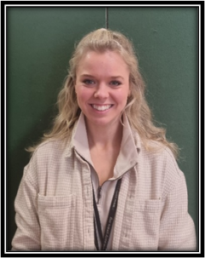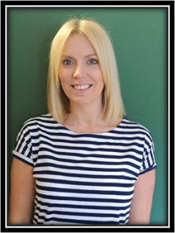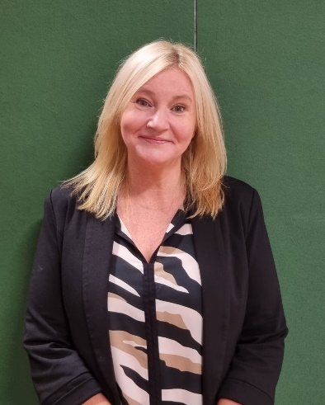

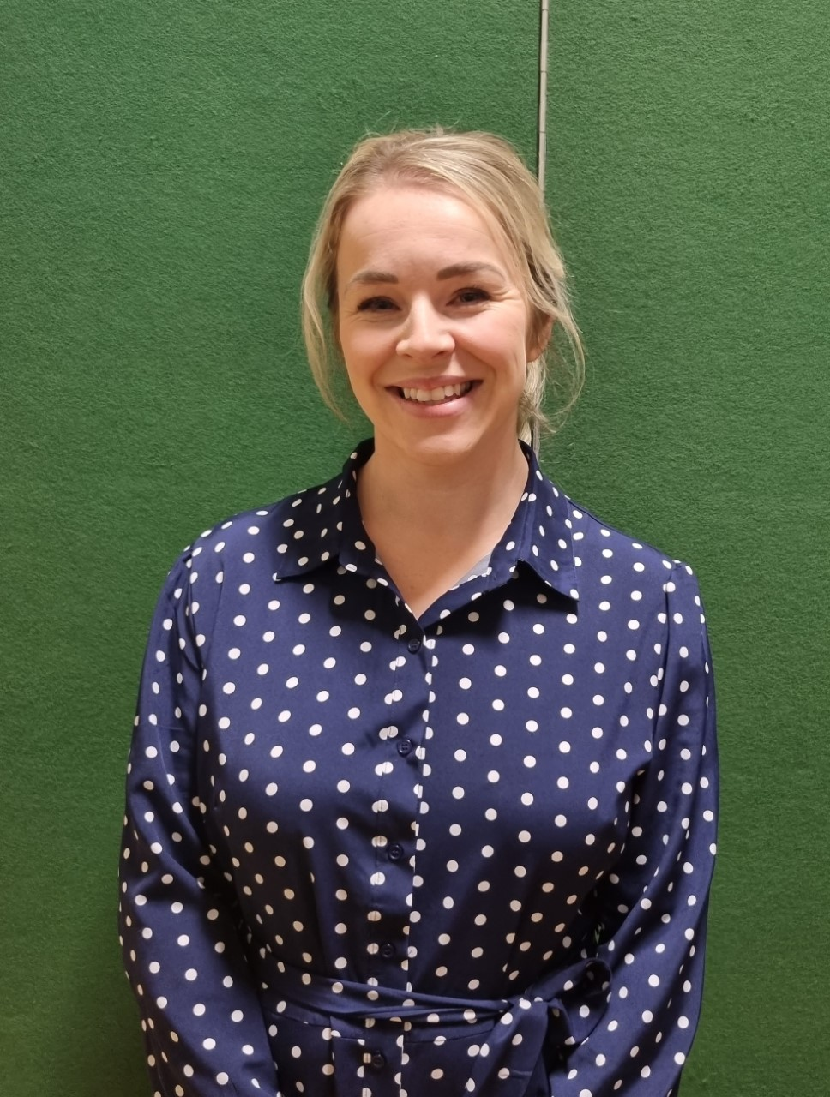

**ശ്രീമതി ആർ മക്കീ** (നഴ്സറി) ഡിടിടി

**ശ്രീമതി ജെ ഹെറോൺ** വൈസ് പ്രിൻസിപ്പൽ, ഡിഡിടി

**ശ്രീമതി എസ് വിൽസൺ** പ്രിൻസിപ്പൽ, ഡിടി